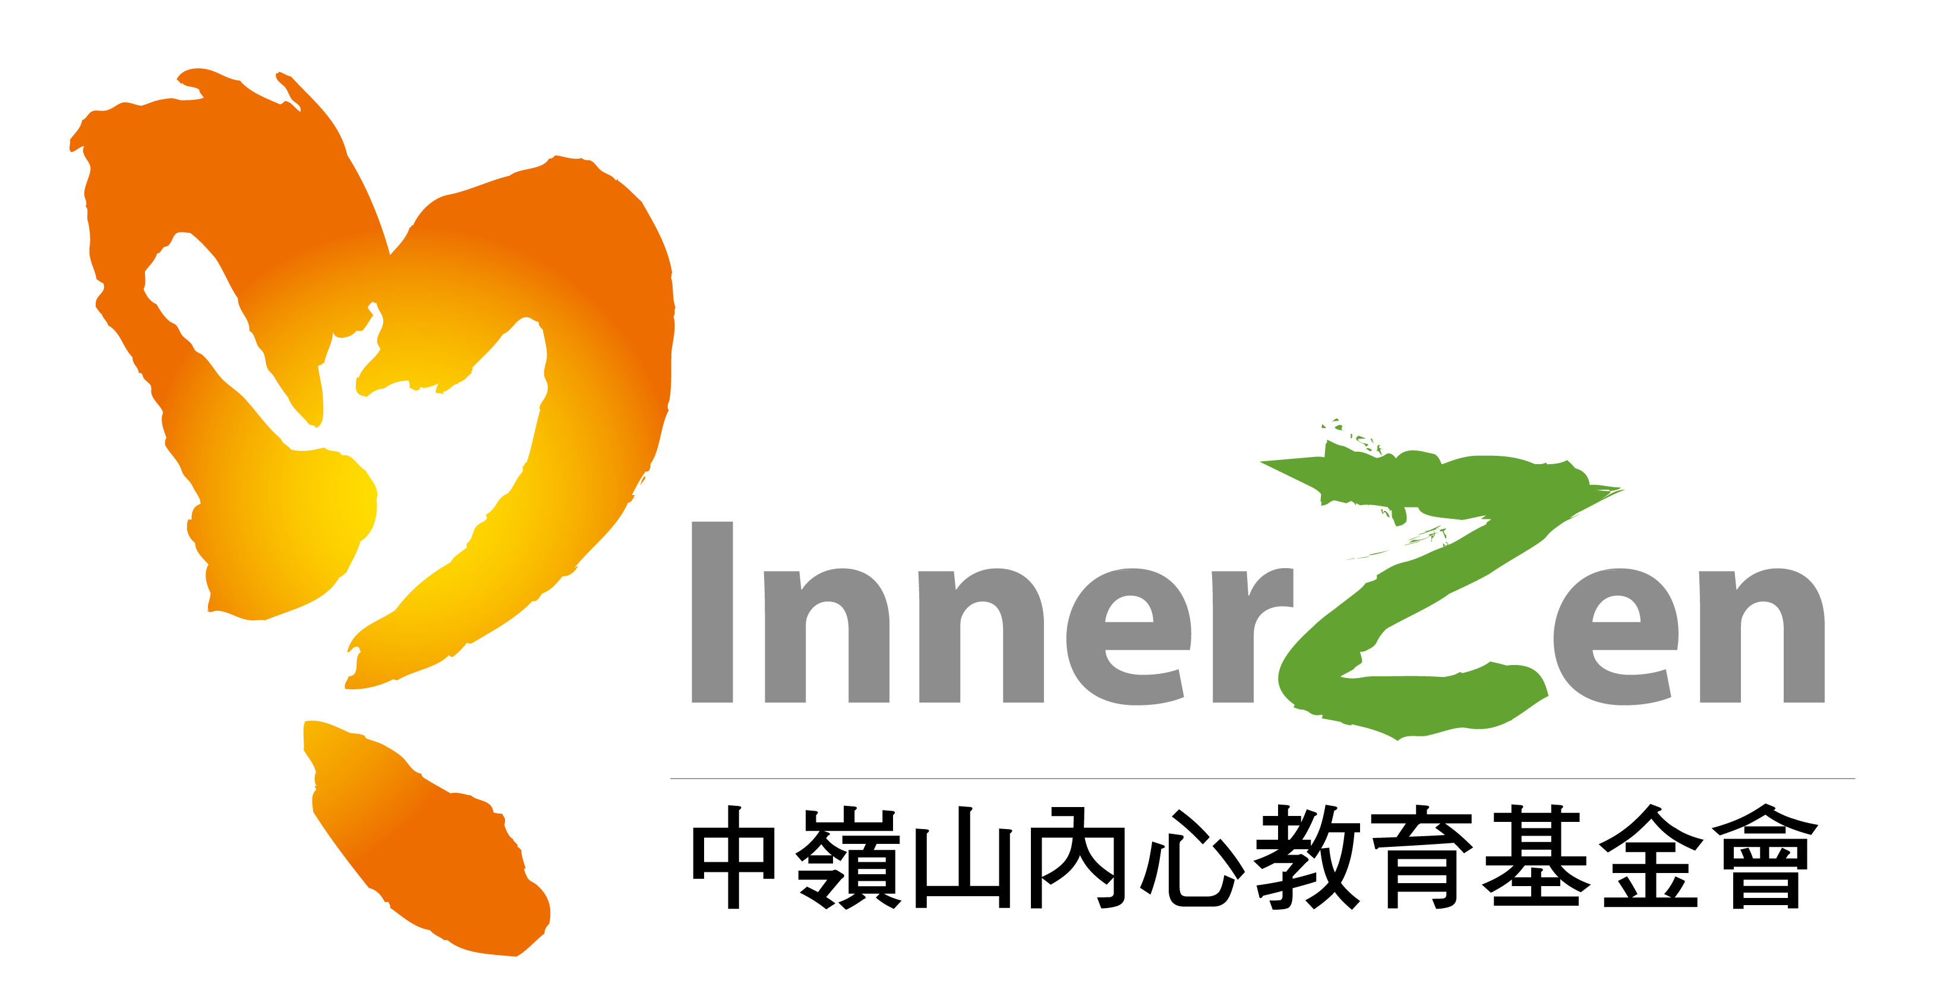

上课日期:2016/6/10上午8点30开始报到~6月11日下午17点结束
基本资料
姓名 |  |  |  | 性别 |  |  |  | 身份证字号
学校 |  |  |  | 班级 |  |  |  | 出生年月日
E - mail |  |  |  | 手机 |  |  |  | 家长姓名
通讯地址
紧急联络人 |  |  |  | 紧急联络电话
健康状况
＿＿＿＿＿＿＿＿＿＿＿＿＿＿＿＿＿
家庭成员
 | 称谓 |  | 姓名 |  |  | 年龄 |  |  | 职业
1)
2)
3)
4)
5)
兴趣(可复选)
个性(可复选)
＿＿＿＿＿＿
会做的家事(可复选)
若参加过一二部曲，请填写：参加过第一部曲（ ）次；第二部曲（ ）次
家长是否是黄庭禅学员：
欢迎您报名两天的「小树苗」二部曲课程。请您先填好报名表传至本单位，并尽快回覆已于何时缴费，以保障您的名额。谢谢！
报名日期： 年 月 日

报名步骤及须知：
1、填写报名表格传至：htzsuzhou@sina.com
2、报名后请于两日内缴完学费人民币800元整，餐饮及住宿费180元，始完成报名手续。
收款人：胡耘 账号：6222600140021767712 开户行：交通银行苏州分行彩虹支行
支付宝账户：jlyt060803@163.com

3、请在汇款后用手机短息（请注明参加课程的小朋友姓名）通知陆小姐13962522665。

4、完成报名后，请等待上课前的各项通知。承办方将在开课前一星期寄发「行前叮咛」给您。
报名咨询电话：
胡小姐18906266218 洪小姐18112572972

5、上课地址：苏州市未成年人社会实践太湖基地（苏州市高新区镇湖街道太湖村，又名绿野村【公交站】，可导航）基地电话：13063887248。
前往方式：
1：若是坐火车，到达苏州站，打车前往约39公里，费用约100元；
2；若是乘飞机，如果到达苏南硕放国际机场，打车前往约32公里，费用约90元；如果到达虹桥机场，请坐火车到达苏州站，打车前往约39公里，费用约100元；
3：自驾车请按照上课地点启用导航（请导航到达绿野村【公交站】）。
退费及转班规定：
在报名缴费后，若临时有事不能参加，而欲申请退费，其规定如下：
1：于开课日七天前取消课程者，学费及伙食费退费80%，转班不需补费。
2：于开课日四~七天内取消课程者，学费及伙食费退费50%，转班不需补费。
3：于开课日三天内（含）临时取消课程者，由于名额难以递补，不得退费。

不得已有这项扣费的规定，乃是为了避免名额及物资造成浪费而设的，敬请配合与见谅！

主办单位：内心教育基金会
承办单位：内心教育志工

